Лабораторная работа № 12
Разработка проектов обработки двумерных массивов
с использованием компонента таблица.

Цель работы: получить практические навыки разработки проектов обработки двумерных массивов с использованием компонента таблица.

Вариант 5.
Составить программу для ввода натурального числа k и матрицы . Требуется из матрицы A сформировать матрицу , включив в нее k строк с наибольшими суммами элементов (в порядке убывания сумм).

Код Form1.cs
using System;
using System.IO;
using System.Text;
using System.Windows.Forms;

namespace Lab12
{
public partial class Form1 : Form
{
public Form1()
{
InitializeComponent();
InitializeDataGridView();
FillMatrixWithZeros();
}

private void InitializeDataGridView()
{
dataGridView1.RowHeadersVisible = false;
dataGridView1.ColumnHeadersVisible = false;
dataGridView1.AllowUserToAddRows = false;
dataGridView1.ColumnCount = 5;
dataGridView1.RowCount = 5;
}

private void numericUpDown1_ValueChanged(object sender, EventArgs e)
{
int newRowCount = (int)numericUpDown1.Value;
if (newRowCount != dataGridView1.RowCount)
{
dataGridView1.RowCount = newRowCount;
FillCurrentMatrix();
}
}

private void numericUpDown2_ValueChanged(object sender, EventArgs e)
{
int newColCount = (int)numericUpDown2.Value;
if (newColCount != dataGridView1.ColumnCount)
{
dataGridView1.ColumnCount = newColCount;
FillCurrentMatrix();
}
}

private void radioButton1_CheckedChanged(object sender, EventArgs e)
{
if (radioButton1.Checked) FillMatrixWithZeros();
}

private void radioButton2_CheckedChanged(object sender, EventArgs e)
{
if (radioButton2.Checked) FillMatrixRandomly();
}

private void radioButton3_CheckedChanged(object sender, EventArgs e)
{
if (radioButton3.Checked) LoadMatrixFromFile();
}

private void FillMatrixWithZeros()
{
dataGridView1.SuspendLayout();
for (int i = 0; i < dataGridView1.RowCount; i++)
{
for (int j = 0; j < dataGridView1.ColumnCount; j++)
{
EnsureCellExists(i, j);
dataGridView1.Rows[i].Cells[j].Value = 0;
}
}
dataGridView1.ResumeLayout();
}

private void FillMatrixRandomly()
{
dataGridView1.SuspendLayout();
Random rnd = new Random();
for (int i = 0; i < dataGridView1.RowCount; i++)
{
for (int j = 0; j < dataGridView1.ColumnCount; j++)
{
EnsureCellExists(i, j);
dataGridView1.Rows[i].Cells[j].Value = rnd.Next(-100, 101);
}
}
dataGridView1.ResumeLayout();
}

private void LoadMatrixFromFile()
{
using (OpenFileDialog openFileDialog = new OpenFileDialog())
{
openFileDialog.Filter = "Текстовые файлы (*.txt)|*.txt|Все файлы (*.*)|*.*";
if (openFileDialog.ShowDialog() == DialogResult.OK)
{
try
{
string[] lines = File.ReadAllLines(openFileDialog.FileName);
if (lines.Length == 0) return;

dataGridView1.SuspendLayout();
dataGridView1.RowCount = lines.Length;
dataGridView1.ColumnCount = lines[0].Split(new[] { ' ', '\t' }, StringSplitOptions.RemoveEmptyEntries).Length;

for (int i = 0; i < lines.Length; i++)
{
string[] values = lines[i].Split(new[] { ' ', '\t' }, StringSplitOptions.RemoveEmptyEntries);
for (int j = 0; j < values.Length && j < dataGridView1.ColumnCount; j++)
{
EnsureCellExists(i, j);
if (int.TryParse(values[j], out int num))
{
dataGridView1.Rows[i].Cells[j].Value = num;
}
else
{
dataGridView1.Rows[i].Cells[j].Value = 0;
}
}
}

numericUpDown1.Value = dataGridView1.RowCount;
numericUpDown2.Value = dataGridView1.ColumnCount;
dataGridView1.ResumeLayout();
}
catch (Exception ex)
{
MessageBox.Show($"Ошибка загрузки файла: {ex.Message}", "Ошибка",
MessageBoxButtons.OK, MessageBoxIcon.Error);
}
}
}
}

private void button1_Click(object sender, EventArgs e)
{
try
{
int k = (int)numericUpDown3.Value;
if (k <= 0 || k > dataGridView1.RowCount)
{
MessageBox.Show("k должно быть в диапазоне от 1 до количества строк",
"Ошибка", MessageBoxButtons.OK, MessageBoxIcon.Warning);
return;
}

int[,] matrix = ReadMatrixFromGrid();
int[,] result = MatrixProcessor.GetRowsWithMaxSums(matrix, k);
ShowResult(result);
}
catch (Exception ex)
{
MessageBox.Show($"Ошибка: {ex.Message}", "Ошибка",
MessageBoxButtons.OK, MessageBoxIcon.Error);
}
}

private int[,] ReadMatrixFromGrid()
{
int rows = dataGridView1.RowCount;
int cols = dataGridView1.ColumnCount;
int[,] matrix = new int[rows, cols];

for (int i = 0; i < rows; i++)
{
for (int j = 0; j < cols; j++)
{
if (dataGridView1.Rows[i].Cells[j].Value == null ||
!int.TryParse(dataGridView1.Rows[i].Cells[j].Value.ToString(), out matrix[i, j]))
{
throw new Exception($"Некорректное значение в строке {i + 1}, столбце {j + 1}");
}
}
}

return matrix;
}

private void ShowResult(int[,] result)
{
StringBuilder sb = new StringBuilder();
sb.AppendLine("k строк с наибольшими суммами:");
sb.AppendLine();

for (int i = 0; i < result.GetLength(0); i++)
{
for (int j = 0; j < result.GetLength(1); j++)
{
sb.Append(result[i, j].ToString().PadLeft(6));
}
sb.AppendLine();
}

MessageBox.Show(sb.ToString(), "Результат", MessageBoxButtons.OK, MessageBoxIcon.Information);
}

private void EnsureCellExists(int row, int col)
{
if (dataGridView1.Rows[row].Cells[col] == null)
{
dataGridView1.Rows[row].Cells[col] = new DataGridViewTextBoxCell();
}
}

private void FillCurrentMatrix()
{
if (radioButton1.Checked) FillMatrixWithZeros();
else if (radioButton2.Checked) FillMatrixRandomly();
}

private void dataGridView1_EditingControlShowing(object sender, DataGridViewEditingControlShowingEventArgs e)
{
e.Control.KeyPress -= new KeyPressEventHandler(CheckInput);
e.Control.KeyPress += new KeyPressEventHandler(CheckInput);
}

private void CheckInput(object sender, KeyPressEventArgs e)
{
if (!char.IsControl(e.KeyChar) && !char.IsDigit(e.KeyChar) && e.KeyChar != '-')
{
e.Handled = true;
}
}
}
}

Код класса MatrixProcessor.cs
using System;

public static class MatrixProcessor
{
/// <summary>
/// Формирует матрицу из k строк с наибольшими суммами элементов
/// </summary>
public static int[,] GetRowsWithMaxSums(int[,] matrix, int k)
{
if (matrix == null) throw new ArgumentNullException("Матрица не может быть null");
if (k <= 0 || k > matrix.GetLength(0))
throw new ArgumentException("k должно быть в диапазоне от 1 до количества строк");

// Создаем массив для хранения сумм строк и их индексов
var rowInfo = new (int Sum, int Index)[matrix.GetLength(0)];

// Вычисляем суммы для каждой строки
for (int i = 0; i < matrix.GetLength(0); i++)
{
int sum = 0;
for (int j = 0; j < matrix.GetLength(1); j++)
{
sum += matrix[i, j];
}
rowInfo[i] = (sum, i);
}

// Сортируем строки по убыванию суммы
Array.Sort(rowInfo, (a, b) => b.Sum.CompareTo(a.Sum));

// Создаем результирующую матрицу
int[,] result = new int[k, matrix.GetLength(1)];

// Заполняем результирующую матрицу
for (int i = 0; i < k; i++)
{
int sourceRow = rowInfo[i].Index;
for (int j = 0; j < matrix.GetLength(1); j++)
{
result[i, j] = matrix[sourceRow, j];
}
}

return result;
}
}

Основная форма (Form1.cs)
Основные функции:
Заполнение матрицы (нулями, случайными числами, из файла).
Изменение размерности матрицы.
Обработка и вывод результата.

Ключевые методы:
FillMatrixWithZeros(), FillMatrixRandomly(), LoadMatrixFromFile()
ReadMatrixFromGrid() – чтение данных из DataGridView.
ShowResult() – вывод результата в MessageBox.

Интерфейс
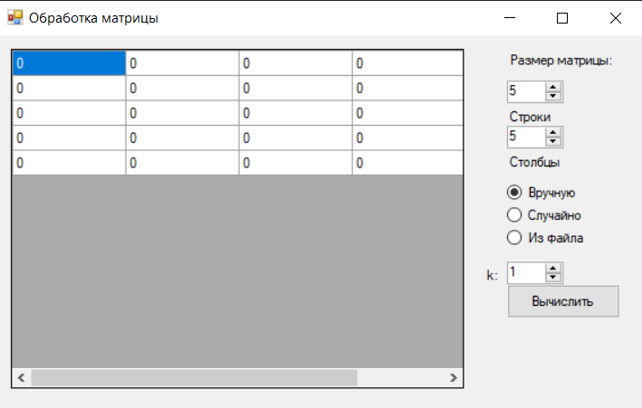
Рисунок 1 - Вид формы
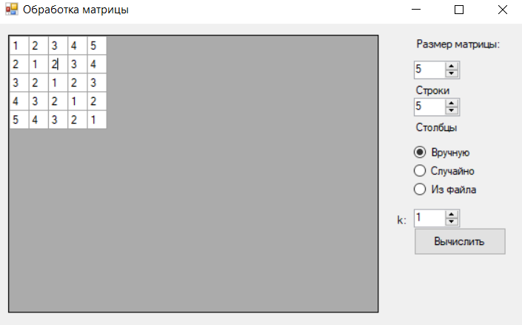
Рисунок 2 - Заполнение матрицы вручную
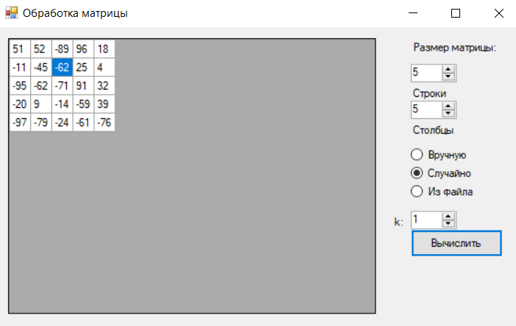
Рисунок 3 - Заполнение матрицы случайными числами
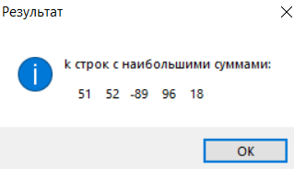
Рисунок 4 - Результат вычислений

Тестирование

Код теста UnitTest1.cs
namespace MatrixProcessorTest
{
[TestClass]
public class MatrixProcessorTests
{
[TestMethod]
public void TestGetRowsWithMaxSums_NormalCase()
{
int[,] matrix = {
{1, 2, 3},
{4, 5, 6},
{7, 8, 9},
{0, 0, 0}
};
int k = 2;

int[,] expected = {
{7, 8, 9},
{4, 5, 6}
};

var result = MatrixProcessor.GetRowsWithMaxSums(matrix, k);

CollectionAssert.AreEqual(expected, result);
}

[TestMethod]
public void TestGetRowsWithMaxSums_AllRows()
{
int[,] matrix = {
{1, 1},
{2, 2}
};
int k = 2;

int[,] expected = {
{2, 2},
{1, 1}
};

var result = MatrixProcessor.GetRowsWithMaxSums(matrix, k);

CollectionAssert.AreEqual(expected, result);
}

[TestMethod]
[ExpectedException(typeof(ArgumentException))]
public void TestGetRowsWithMaxSums_InvalidK()
{
int[,] matrix = {
{1, 2},
{3, 4}
};
int k = 3;

MatrixProcessor.GetRowsWithMaxSums(matrix, k);
}
}
}

Выводы
Разработана программа для обработки двумерных массивов с использованием DataGridView.

Реализованы:
Изменение размерности матрицы.
Три режима заполнения (ручной, случайный, из файла).
Валидация ввода.
Протестирована корректность работы (юнит-тесты и ручное тестирование).

